

**课程设计报告**

**课程名称： 医学仪器与系统设计**

**综合评定成绩：**

**试卷评语：**

**任课教师（签名）：**

**考试日期：2021 年 5月 23日**

小组设计人员名单

设计报告名：便携式无线脑电监护仪

|  |  |  |  |  |  |  |  |
| --- | --- | --- | --- | --- | --- | --- | --- |
| 序号 | 姓 名 | 学号 | 学 院 | 专 业 | 手机号码 | 小组内部评分 | 最终评分 |
| 1 | 吴沁莹 | 202019021089t | 生物工程学院 | 生物医学工程 | 18722886126 | 98 |  |
| 分工：提出产品创新点，负责产品外观设计，手机软件设计。 | | | | | | |
| 2 | 刘莹 | 202019021079 | 生物工程学院 | 生物医学工程 | 13220235568 | 98 |  |
| 分工：收集市场消息，了解客户需求变化。 | | | | | | |
| 3 | 吴章莹 | 202019131112 | 生物工程学院 | 电子信息 | 15155567081 | 97 |  |
| 分工：对项目技术相关的专利进行分析。 | | | | | | |
| 4 | 陈晓 | 202019021075 | 生物工程学院 | 生物医学工程 | 18202383412 | 98 |  |
|  | 分工：收集市场信息，进行国内外产品对比，负责产品的硬件。 | | | | | | |
| 5 | 任飞杨 | 202019021009 | 生物工程学院 | 生物医学工程 | 15283787350 | 97 |  |
|  | 分工：参与产品项目可行性调研，方案设计。 | | | | | | |

**目 录**

摘 要 5

一. 用户需求分析 1

1.1用户需求分析 1

1.2使用场景描述 1

1.3 QFD理论 2

1.4 TRIZ理论 2

1.5 QFD及TRIZ集成模型 3

1.6便携式脑电监护仪需求分析 4

1.7便携式脑电监护仪问题判定 8

1.8便携式脑电监护仪问题解决 10

二、国内外产品现状及参考产品 11

2.1 脑电监护产品设计现状 11

2.2 国外类似产品分析 13

2.3 国内类似产品 14

2.4 技术参数对比分析 17

2.5 市场分析 18

三．关键技术分析 19

3.1关键技术分析清单 19

3.2关键技术1分析 19

3.3关键技术2分析 21

3.4专利总结 23

四．仪器及系统目标及基本功能 24

4.1 产品设计目标 24

4.2 产品用户定位 24

4.3 功能模块设计 25

4.4 技术参数设计 27

五、硬件实现方案 27

六、外观设计 31

**虚拟 3D 模型建立** 31

七．软件设计目标与基本功能 32

7.1 便携式无线脑电监护仪交互信息架构 32

7.2 界面交互高保真模型输出 34

参考文献 38

摘 要

脑电图一直是临床神经疾病诊断和认知生理心理学研究的一种重要手段。传统的脑电监护系统都以工作站为基础，并依托于某一局部网软件环境，过于复杂因而价格昂贵，难于推广。脑机接口(BCI)的研究引起越来越多的国内外学者的关注。但是现在的脑机接口研究都是在试验阶段，脑电采集和处理系统大都属于有线方式，而且体积庞大，不适合人的自用行动，价格昂贵，不适合产品的普及。随着智能终端的广泛应用，小巧玲珑又低功耗的便携式脑电监护仪将成为一种趋势。

本研究通过电极片采集额头部位的脑电信号，与从胸部采集到的信号进行降噪处理，最终将脑电图通过蓝牙发送到手机端，结合手机APP实现脑电图日常监护、记录、一键报警的功能。

本设计通过利用QFD质量功能展开法和TRIZ发明问题解决理论集成的设计模型推导出便携式脑电监护仪目标用户的重点需求分别是方便携带、日常监护、一键报警、记录脑电图，重点技术特性分别是低功耗、降噪、电路小型化等。硬件的设计包括滤波陷波电路的设计、右腿驱动电路、控制电路和电源电路，完成信号采集与处理，以及信号的发送和接收。软件系统包括手机APP界面设计和产品外观设计。

关键词：便携式 脑电信号 脑电图 手机软件

**便携式无线脑电监护仪设计报告**

# **一. 用户需求分析**

## 1.1用户需求分析

表1-1 用户基本需求分析表

|  |  |  |  |  |
| --- | --- | --- | --- | --- |
| 序号 | 用户  类型 | 用户需求  （一级） | 需求紧迫性评分（5分） | 拟定设计的  功能模块 |
| 1 | 接受外科手术麻醉人群 | 防止麻醉意外事故 | 5 | 检测脑电信号，设置阈值警报 |
| 2 | ICU重症脑疾患者 | 防止意外事故 | 5 | 检测脑电信号，设置阈值警报 |
| 3 | 睡眠障碍人群 | 检测睡眠问题 | 5 | 检测脑电信号，设置阈值警报 |

## 1.2使用场景描述

脑电图一直是临床神经疾病诊断和认知生理心理学研究的一种重要手段。传统的脑电监护系统都以工作站为基础，并依托于某一局部网软件环境，过于复杂因而价格昂贵，难于推广。脑机接口(BCI)的研究引起越来越多的国内外学者的关注。但是现在的脑机接口研究都是在试验阶段，脑电采集和处理系统大都属于有线方式，而且体积庞大，不适合人的自用行动，价格昂贵，不适合产品的普及。随着智能终端的广泛应用，小巧玲珑又低功耗的便携式脑电监护仪将成为一种趋势。

表1-2 用户使用场景分析表

|  |  |  |  |
| --- | --- | --- | --- |
| 序号 | 用户类型 | 用户需求 | 使用场景（在什么时间，在什么地点，用什么工具，使用这个功能模块） |
| 1 | 家庭 | 睡眠监护 | 不需要专业的指导，任何时候睡觉都可以用脑电监护仪进行监测，安全可靠 |
| 2  3 | 办公场所  ICU | 预防癫痫等疾病  监测病人 | 上班族在工作时，可通过监护仪监测大脑状态，防止因过度疲劳诱发神经系统疾病。  随时监测重症病人的情况，通过脑电信号判断病况 |

## 1.3 QFD理论

QFD中文名称为“质量功能展开法”，是一种能够将用户需求转化为设计需求以及产品技术特性的系统化分析方法[1]。QFD研究方法能够将用户需求转化为产品的设计需求，通过建立质量屋 HOQ，系统化的分析并计算出用户需求和产品技术特性等相关要素的重要度，从而将其应用于产品设计之中，最大化满足用户需求，解决产品技术特性的矛盾，同时能够缩短产品的研发周期，提升产品的生产效率以及市场竞争力[2]。QFD的流程示例如图1-1所示。

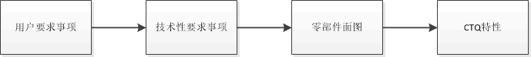

图 1-1 QFD的流程示例

## 1.4 TRIZ理论

TRIZ中文名称为“发明问题解决理论”，最早由前苏联 Alshuller及其团队人员研究而来。一款产品从设计环节到量产环节，产品的功能是作为衡量其是否实现创新的重要依据。而在实现其最大化的实现某个功能的的同时，势必会对其他功能的实现产生一定的影响，这些在TRIZ中即被称为冲突[3]。TRIZ理论的优势在于能够通过39个工程参数和40个发明原理合理的解决诸多冲突，实现产品功能的最大化。TRIZ将产品设计中的冲突分为两类，分别是技术矛盾和物理矛盾。若冲突为技术冲突，则将冲突转化为39项工程参数中对应的参数，同时根据 40项发明原理进行解决。若为物理冲突，则采用分离原理来解决，目前 TRIZ 理论把分离原理分为四种分离类型，分别是空间分离，时间分离，条件分离和整体与部分分离[4]。TRIZ理论在产品研发的过程中已经有了广泛的应用，在指导产品“如何做”方面有着显著的优势。TRIZ理论能够针对具体问题进行详细且全面的分析与问题解决，但至于“做什么”的问题TRIZ无法给予相应的解决。因此该点为TRIZ理论所存在的问题，若将其应用到产品设计中便需要与其他方法结合运用。

QFD与TRIZ理论在研究过程中存在自身的优势与劣势，通过QFD可以推导出产品需满足的具体需求，TRIZ理论能够求导出实现需求具体采用的方法，因此将QFD与TRIZ理论相结合，二者相辅相成，即可形成完整的产品研发设计过程[5]。QFD理论能够根据调研的用户需求分析出各技术特性的重要度，以及各个技术特性之间存在的正负相关关系，通过TRIZ理论中的工程参数和发明原理可以将技术特性中呈现负相关的冲突一一解决，从而形成完整的产品设计过程。

## 1.5 QFD及TRIZ集成模型

QFD及TRIZ集成模型主要分为需求分析，问题判定和问题解决三大模块[6]。

**1.5.1需求分析阶段**

在需求分析阶段采用PDS法进行用户需求调研，通过32项产品设计规格要素完整的了解用户需求，从而保障用户需求的全面性和准确性。之后采用李克特量表法(Likert scale)进行用户需求的评分，同时进行权重分析，判断根据PDS法调研的各用户需求重要程度，选取重要度较高的用户需求作为HOQ质量屋的输入项。

**1.5.2问题判定阶段**

将筛选的用户需求经过专家小组的分析转化为技术特性，同时建立质量屋 HOQ，将筛选后的用户需求和转化后的技术特性输入质量屋HOQ之中，用户需求作为HOQ的左墙输入，技术特性作为天花板输入，之后再次对用户进行调研，了解用户对用户需求和技术特性之间的强弱关系，技术特性自相关关系，从而推导出产品技术特性重要度和技术特性相对重要度等数值，并作为参考引入产品设计过程中。根据质量屋HOQ屋顶部分可得知技术特性自相关关系，呈现负相关的两个技术特性之间存在冲突，此类冲突即为问题判断阶段的结果。

**1.5.3问题解决阶段**

通过判断冲突的类型来采用对应的解决方案，若为物理冲突则采用分离原理来解决，若为技术冲突，则将冲突转化为39项工程参数中对应的参数，同时根据40项发明原理进行解决。

如图1-2所示为构建的QFD与TRIZ集成的设计模型。

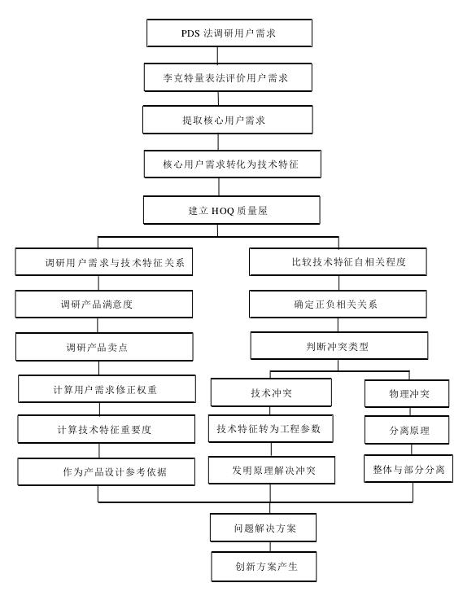

图1-2 QFD与TRIZ集成的设计模型

## 1.6便携式脑电监护仪需求分析

需求分析阶段需要对便携式脑电监护仪的目标用户人群进行调研分析，方法采用PDS法进行用户需求的调研，以32项产品设计规格参数为基础，全面深入的了解用户需求，保证数据和需求的准确性。本阶段对25名目标用户人群进行调研分析，将通过PDS法搜集到的用户需求采用李克特量表法(Likert scale)进行用户需求的评分，判断根据PDS法调研的各用户需求重要程度，并将重要度较高的用户需求输入构建的便携式脑电监护仪的HOQ质量屋，作为质量屋中的“左墙”。

**1.6.1便携式脑电监护仪需求调研**

PDS英文全称为 Product Design Specification，中文译为产品设计规格，是用于完善产品设计过程中用户需求分析的文件。PDS法具有32项元素，在产品设计的过程中应用广泛[8]。本研究中前期采用PDS法进行用户需求调研，能够全面深入的了解具有针灸需求的目标用户重点用户需求，并作为后期采用QFD及 TRIZ理论进行便携式脑电监护仪分析研究的基础，选取的过程中需要准确的筛查和对照以防止遗漏目标用户的关键性用户需求，产品设计规格包含的32项元素如表1-3所示。

表 1-3 32项产品规格要素

|  |  |  |  |
| --- | --- | --- | --- |
| **序号** | **要素名称** | **序号** | **要素名称** |
| 1 | 表现( Performance) | 17 | 人体工学( Ergonomic) |
| 2 | 环境( Environment) | 18 | 顾客(Customer) |
| 3 | 使用年限( Life in Service) | 19 | 质量与可靠性(Quality and Reliability) |
| 4 | 维修( Maintenance ) | 20 | 上架期间的库存( Shelf Life Storage) |
| 5 | 目标产品成本(Target Product Cost) | 21 | 生产过程( Processes) |
| 6 | 竞争对手(Competition) | 22 | 时间表( Timescale) |
| 7 | 包装( Packing) | 23 | 测试(Testing) |
| 8 | 运输( Transport) | 24 | 安全性(Safety) |
| 9 | 产量(Quantity) | 25 | 公司限制(Company Constraints) |
| 10 | 制造设备(Manufacturing | 26 | 市场限制(Market Constraints) |
| 11 | 尺寸( Size) | 27 | 专利权(Patents ) |
| 12 | 重量(Weight) | 28 | 社会反响( Social Implication ) |
| 13 | 美学(Aesthetics) | 29 | 合法(Legal) |
| 14 | 材料( Material) | 30 | 安装( Installation) |
| 15 | 产品寿命(Product Life Span) | 31 | 说明文件(Documentation) |
| 16 | 标准/规格( Standards) | 32 | 废弃物处理(Disposal ) |

本阶段根据PDS法对便携式脑电监护仪的目标用户进行用户需求调研，受时间与调研成本限制，调研阶段选取25名便携式脑电监护仪目标用户，调研中使目标用户根据32项产品设计规格要素进行需求的提出，最终得到用户需求103项，通过删除重复的需求，最终整理得到36项用户需求，如表1-4 所示。

表1-4 36项便携式脑电监护仪用户需求

|  |  |  |  |  |  |  |  |
| --- | --- | --- | --- | --- | --- | --- | --- |
| **序号** | **用户需求** | **序号** | **用户需求** | **序号** | **用户需求** | **序号** | **用户需求** |
| 1 | 操作便捷 | 2 | 随时使用 | 3 | 便于携带 | 4 | 连接手机 |
| 5 | 充电电池 | 6 | 时间提示 | 7 | 物理按键 | 8 | 易于拆装 |
| 9 | 显示电量 | 10 | 安全警告 | 11 | 说明精简 | 12 | 包装简洁 |
| 13 | 科技包装 | 14 | 简约外观 | 15 | 科技感 | 16 | 稳定性 |
| 17 | 安全性 | 18 | 无痛 | 19 | 定时功能 | 20 | 防水防汗 |
| 21 | 防过敏 | 22 | 电池耐用 | 23 | 详细说明文件 | 24 | 可以移动 |
| 25 | 误操作提示 | 26 | 无极调节 | 27 | 多种模式 | 28 | 开机即用 |
| 29 | 屏幕显示 | 30 | 记忆功能 | 31 | 睡眠功能 | 32 | 倒计时提示 |
| 33 | 语音操作 | 34 | 手机控制 | 35 | 一键启动 | 36 | 暂停功能 |

**1.6.2便携式脑电监护仪需求确立**

VOC（the voice of customer）即为QFD中的用户需求[9]，利用PDS法进行用户需求调研并筛选重复需求后最终得到36项用户需求，为了使用户需求量化，再次请25位受访者对筛选后的用户需求通过Likert’s Scale 五等量表法进行评分，衡量用户对各个需求的重视度，重视程度分为非常重要，重要，一般，不重要，非常不重要 5个等级，并分别给予 5 分、4 分、3 分、2 分和 1 分。最终根据得分判断用户对各个需求的重视程度，并筛选出评分为前25名的用户需求作为QFD中用户需求VOC的输入，如表1-5所示。

表1-5 便携式脑电监护仪用户需求

|  |  |  |  |  |  |  |  |
| --- | --- | --- | --- | --- | --- | --- | --- |
| **序号** | **用户需求** | **平均值** | **标准差** | **序号** | **用户需求** | **平均值** | **标准差** |
| 1 | 操作便捷 | 4.75 | 0.55 | 13 | 物理按键 | 4.00 | 1.47 |
| 2 | 界面简洁 | 4.55 | 0.55 | 14 | 电池耐用 | 4.00 | 1.25 |
| 3 | 安全性 | 4.45 | 0.95 | 15 | 充电电池 | 4.00 | 0.98 |
| 4 | 时间提示 | 4.48 | 0.80 | 16 | 易于拆装 | 3.97 | 1.80 |
| 5 | 便于携带 | 4.40 | 1.20 | 17 | 连接手机 | 3.95 | 0.60 |
| 6 | 安全警告 | 4.39 | 0.96 | 18 | 屏幕显示 | 3.70 | 1.20 |
| 7 | 无线使用 | 4.35 | 1.18 | 19 | 价格适中 | 3.50 | 0.80 |
| 8 | 语音操作 | 4.30 | 0.65 | 20 | 手机控制 | 3.49 | 0.92 |
| 9 | 无痛 | 4.25 | 1.21 | 21 | 简约外观 | 3.11 | 1.22 |
| 10 | 防水防汗 | 4.24 | 1.28 | 22 | 界面易操作 | 3.00 | 0.97 |
| 11 | 一键启动 | 4.24 | 0.96 | 23 | 一键停止 | 2.94 | 1.23 |
| 12 | 定时功能 | 4.1 | 1.23 | 24 | 记忆功能 | 2.80 | 1.48 |

**1.6.3便携式脑电监护仪技术特性确定**

VOE（the voice of engineer）即为工程需求，对应HOQ质量屋中的技术特性。将表1-5中的24项用户需求即VOC向技术特性即VOE转化，通过工业设计专业的教师和学生以及专业的产品设计师等相关人员组成头脑风暴小组，通过发散思维同时综合考虑物理要素，生产要素等将筛选后的用户需求向技术特性展开，最终完成技术特性的集合，如表1-6所示。

表1-6 技术特性集合表

|  |  |  |  |
| --- | --- | --- | --- |
| **序号** | **技术特性** | **序号** | **技术特性** |
| 1 | 配置APP | 7 | USB充电孔 |
| 2 | 软性材料 | 8 | 功耗 |
| 3 | 位置检测 | 9 | 低成本技术 |
| 4 | 多人多点作业 | 10 | 定时提醒装置 |
| 5 | 内置蓝牙 | 11 | 消毒模块 |
| 6 | 内置内存 | 12 | 外观比例 |

## 1.7便携式脑电监护仪问题判定

HOQ英文全称为House of Quality，中文名称为质量屋，由于其外观形态类似屋子，包括“墙面”，“天花板”，“地下室”等元素，故因此而得名。HOQ作为 QFD理论的重要研究工具，是一种直观型矩阵的表达。HOQ的内容主要包括顾客需求，技术特性，用户需求与技术特性关系矩阵，技术特性自相关矩阵，技术特性输出矩阵和评价矩阵等内容，如图1-3所示。

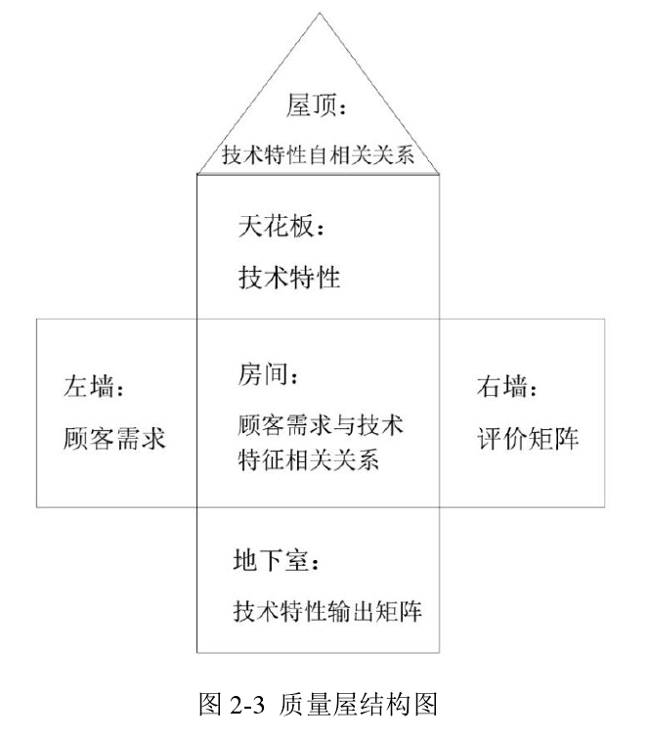

图 1-3质量屋结构图

（1）“左墙”：此部分为调研的便携式脑电监护仪用户需求，将用户需求作为输入项列入，用于后期的计算分析[12]。通过用户需求的分析以及归纳，得到便携式脑电监护仪各个用户需求重要度，作为后期设计过程的参考内容。

（2）“天花板”：此部分为便携式脑电监护仪的技术特性元素，如产品的物理性质要素，机能要素等。技术特性的来源是通过对“左墙”便携式脑电监护仪用户需求的分析而来，经过专家小组的分析得出产品技术特性，并通过再次调研计算便携式脑电监护仪技术特性的重要度作为后期设计参考。

（3）“屋顶”：屋顶为可穿戴式智能针灸理疗仪各项技术特性之间的关系矩阵，表示各个技术特性参数之间的自相关关系程度。

（4）“房间”：房间为表示便携式脑电监护仪用户需求和技术特性之间相关程度的矩阵，用以字母 R 表示，描述第 i 项用户需求和第 j 项技术特性之间的强弱关系，关系程度分为强相关，中等相关和弱相关，对应不同的数值（通常用数字 9、3、1 代分别代表强相关、中等相关以及弱相关）。其中，R 代表用户需求和技术特性相关关系，Di Tj 为第 i 个用户需求和第 j 个技术特性之间的相关关系[14]。该矩阵的形式表达如下：



（5）“右墙”：用以描述便携式脑电监护仪用户需求的重要度、产品改善率、卖点和用户需求权重、用户需求相对权重等相关元素。

（6）“地下室”：地下室用以描述便携式脑电监护仪技术特性的重要程度，用以指导产品设计过程中技术特性优先度的选择。

## 1.8便携式脑电监护仪问题解决

在构建的便携式脑电监护仪质量屋HOQ中，位于屋顶的技术特性自相关关系矩阵出现了多对正负相关关系。

冲突：

①消除位置检测与低成本技术之间的冲突。（技术冲突）

②消除消毒模块与多人多点作业之间的冲突。（物理冲突）

③消除定时提醒装置和功耗之间的冲突。（技术冲突）

便携式脑电监护仪应用TRIZ解决技术冲突的步骤首先需要将矛盾的各个技术特性转化为应的通用工程参数，转化后对照矛盾矩阵表进行对照，找出矩阵中对应的发明原理序号，进而利用对应的发明原理解决冲突。如表1-7、1-8所示分别为技术冲突及其对应的工程参数、利用对应的发明原理解决冲突的方案。

表1-7 技术冲突的设计特征对应的通用工程参数

|  |  |  |
| --- | --- | --- |
| **序号** | **技术冲突设计特征** | **对应的通用工程参数** |
| 1 | 位置检测  低成本技术 | 自动化程度  可制造型 |
| 2 | 功耗  定时提醒 | 功率  运动物体作用时间 |

表1-8 利用对应的发明原理解决冲突的方案

|  |  |  |  |
| --- | --- | --- | --- |
| **序号** | **冲突名称** | **发明原理** | **解决方案** |
| 1 | 位置检测与低成本技术之间的冲突 | 分割  反向  复制 | 将便携式脑电监护仪设计为模块化产品，每个个体可以单独使用，亦可以组合使用，降低生产和开发的成本。 |
| 2 | 消除定时提醒装置和功耗之间的冲突 | 周期性作用  预操作  参数变化  加速氧化 | 将定时提醒功能设置成周期性的提示，以达到降低产品功耗的目的，在定时提醒和功耗之间达到平衡。 |
| 3 | 消毒模块与多人多点作业之间的冲突 | 分离原理  整体与部分分离 | 采用整体与部分分离的原理,将产品分为与皮肤连接模块以及硬件检测部分,从而解决产品的卫生问题和多人使用之间的矛盾。 |

应用 QFD 和 TRIZ 相关理论对便携式脑电监护仪进行了产品设计流程的详细分析，从应用 PDS 法调研用户需求，并通过用户评价将用户评分较高的用户需求定义为 VOC，同时将其合理转化为技术特性 VOE 并与 VOC 一同输入构建的便携式脑电监护仪的质量屋 HOQ 中，并通过计算得出用户需求相对权重以及技术特性的相对重要度，根据技术特性的重要度排序指导便携式脑电监护仪的设计。同时将质量屋 HOQ 屋顶部分呈现的具有负相关关系的技术特性进行罗列，并将其转化为工程参数，再对照矛盾矩阵表格选择相应的发明原理进行矛盾的解决，最终应用于便携式脑电监护仪产品设计之中。

# 二、国内外产品现状及参考产品

## 2.1 脑电监护产品设计现状

近年来大脑疾病已经成为威胁人类健康的主要原因之一，例如癫痫（Epilepsy），阿尔茨海默病（AD），肝性脑病等（HE），人们对能够长期监护脑部疾病的医疗仪器需求日益增大。目前，检测脑部疾病的方式有很多，包括核磁共振（MRI）、计算机断层扫描（CT）、正电子断层扫描（PET）、脑电图（EEG）等。其中脑电富含大量的大脑神经活动信息，其检测方法具有无创性、无辐射性、成本低廉和可长时间监护等优点，广泛应用于脑病的诊断、康复和其他脑科学研究。目前，临床上脑电图在脑电监护与分析方面的应用方式一般为：脑电图机、脑电地形图仪、脑电监护仪、动态脑电长时间记录仪。

表2.1 市场上现有的脑电监护分析产品

|  |
| --- |
| 仪器名称 功能分析 产品  æ°å­èçµå¾ä»ª(æ®åå)NT9200-16D  一般配置8-16导电极，  脑电图机 脑电信号输出打印，缺  乏一定的分析功能，不  能连续监测  èçµçæ¤ä»ª  脑电监护仪 临床脑电信号的采集和  监测，可连续  æ çº¸èçµå¾æº(å°å½¢å¾)脑电地 集脑电图、脑地形图、脑电  形图仪 监护于一体的多功能仪器，  具有16导无笔描记脑电图、  动态三维脑电地形图和病  案管理系统 |

传统脑电监护系统普遍存在体积大、价格昂贵、不易搬动等局限性，并且需要专业医护人员操作，不适合长时间检测，也不利于患者自我日常监护。同时，随着通信技术的发展，以及低成本、高性能的智能手机逐渐普及，为脑病患者日常的自我监护提供了契机。实现了患者随时随地观测自身脑电波数据，掌握大脑的健康状态，当脑电异常时能够及时预警并通知亲人或医护人员，有效降低因救护不及时而导致的意外风险。

表2.2 国内外参考产品清单

|  |  |  |  |  |
| --- | --- | --- | --- | --- |
| 序号 | 产品名称 | 产品型号 | 开发公司名称 | 开发公司所在国家 |
| 1 | 脑立方耳机 | MindWave Mobile 2 | NeuroSky | 美国 |
| 2 | 脑波仪 | CUBand | 视友科技 | 中国 |
| 3 | 无线脑波采集分析系统 | BD-C-1型 | 北京青鸟天桥仪器设备有限责任公司 | 中国 |
| 4 | 便携式脑波仪 | wi106806 | 北京若水合科技有限公司 | 中国 |

## 2.2 国外类似产品分析

MindWave Mobile 2 可以安全的采集和输出脑电功率谱（alpha波，beta波，etc）, eSense专注指数，eSense放松指数和眨眼。该设备由一个耳机，一个耳夹和一个传感器支臂组成。参考电极和接地电极位于耳夹上，脑电传感器位于传感器支臂上，并贴在前额眼睛上方的FP1处。它使用一节AAA电池，可持续使用8小时。

虽然核心的EEG脑电算法、耳机形状、大小都和第一代MindWave Mobile脑立方耳机差不多,但是新一代MindWave Mobile 2 脑立方2代的外观升级仍然看起来很明显。主要特征如图2.1所示：

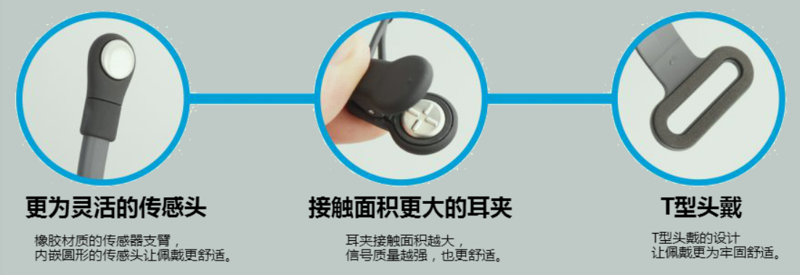

图2.1 脑立方耳机MindWave Mobile 2主要特征

表2.3 脑立方耳机MindWave Mobile 2产品规格

|  |  |
| --- | --- |
| 脑立方耳机MindWave Mobile 2技术参数 | |
| 序号 | 技术参数 |
| 1 | MindWave Mobile 2 |
| 1.1 | • 运用TGAM脑电模块 • 支持Windows、Mac、iOS和Android系统 |
| 1.2 | • 一节AAA7号电池 • 电池可运行8小时 |
| 1.3 | • 经典蓝牙+BLE双模（10米内） • 耳机固定ID(配对时耳机有唯一的Mac地址) |
| 2 | 测量 |
| 2.1 | • 原始脑电波 • 输出EEG脑电功率谱（Alpha, Beta等等） |
| 2.2 | • 输出NeuroSky的专利eSense专注度，eSense放松度，眨眼检测及其他指数 |
| 2.3 | • 脑电信号质量分析（可用来检测接触不良及设备是否戴在头上） |
| 3 | 物理规格 |
| 3.1 | • 重量90克 |
| 3.2 | • 外形尺寸(前额传感器支臂向上时)：高：225mm x 宽:155mm x 深: 92mm |
| 3.3 | • 外形尺寸(前额传感器支臂向下时)：高：225mm x 宽:155mm x 深: 165mm |
| 4 | 蓝牙 |
| 4.1 | • 经典蓝牙+BLE双模 -经典蓝牙（SPP）适用Windows/Mac/Android  -BLE（GATT）适用iOS |
| 4.2 | • 消耗功率比：80mA（连接及传输状态下） |
| 4.3 | • UART（串行）：VCC, GNC, TX, RX • UART波特率：57,600波特 |

脑立方耳机MindWave Mobile 2 图形

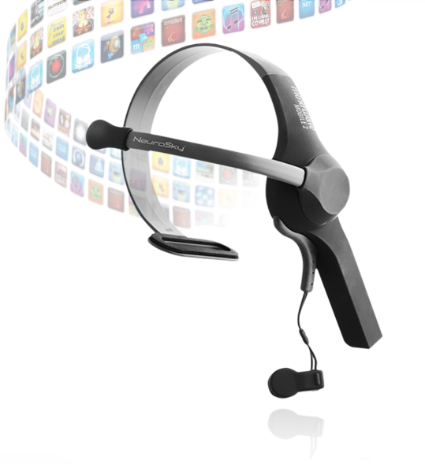 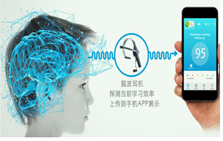

图2.2 脑立方耳机MindWave Mobile2 图2.3 效率大师

将脑立方耳机与手机app效率大师结合，如图2.3所示，效率大师使用神念科技（NeuroSky）的脑电波传感耳机来测量注意力和印象水平。这些参数用于评估可以记住和保留学到的知识或技能。学习效率越高，知识留存率就越高，如图2.4。

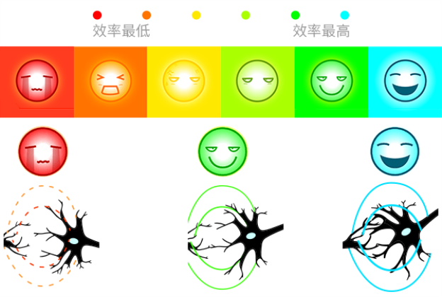

图2.4 效率评估

## 2.3 国内类似产品

2.3.1 视友科技CUBand

表2.4 CUBand脑波仪主要技术特色

|  |
| --- |
| 序号 技术特色 |
| 1 嵌入式芯片系统；  2 使用EEG脑电生物传感器：  信号采样频率：512Hz；信号精度：0.25uV；ADC精度：12bit；  3 信号采集电极应采用非侵入式单导干电极，无需涂导电膏或导电液  4 可实现脑电信号的采集、滤波、放大、A/D转换、数据处理及分析等功能，并通过UART标准接口对外输出  5 脑电参数：采集8个EEG参数（α波、β波、θ波、δ波、γ波等）、专注度、放松度等生理指标；  6 内置无线传输模块，执行训练过程中的生物反馈指令，并通过无线方式与多路脑波接收器做数据通信。无线工作频率：2.4G；  7 脑波仪供电方式采用充电锂电池。 |

视友科技CUBand产品图形：

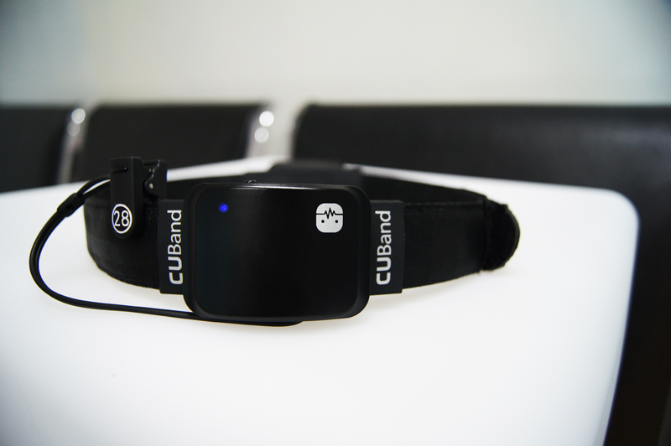

图2.5 视友科技CUBand产品图形

2.3.2 BD-C-1型无线脑波采集分析系统

BD-C-1型无线脑波采集分析系统是北京大学基于脑科学、生物反馈学、认知心理学、教育学和神经科学等学科先进技术开发研制的便携式脑波采集分析系统，同时具有辅助训练测试分析功能。系统采用世界先进的便携可靠的脑波设备和专业算法，运用数据分析和人工智能技术，是一套脑电生理数据采集、实验分析和基于生物反馈的辅助训练测试的应用系统。

系统通过精密传感器和软件系统实现对基础脑波δ、θ、low-α、 high-α、low-β（SMR）、high-β、low-γ、mid-γ的采集和记录，尤其对脑波α、SMR波、高β波等关键波段的频谱智能分析和专注度、放松度等动态量化采集测量手段，开展心理与生理同步测量实验与分析，可以通过傅里叶变换（FFT）分析手段和算法开展有效针对脑波信号的时域、频域、时频域分析和进行统计分析与探究实验研究。同时可以开展便携神经生物反馈实验，并可对注意力水平、认知能力水平、专注能力、抗干扰能力、思维能力和情绪自主调节能力的辅助调节及训练测试。

表2.5 BD-C-1型无线脑波采集分析系统主要功能与参数表

|  |  |
| --- | --- |
| 模块 | 功能与参数 |
| 无线脑波采集器 | •采用目前国际最先进的集成的单一芯片脑电传感器TGAM模块。  •单EEG脑电通道有3个接触点：EEG（脑电采集点）REF（参考点）GND（地线点）；  •采用先进的噪音过滤技术，低能耗，电池供电（大于10小时）；  •脑电数据以512 Hz输出，采样率512Hz，频率范围：3Hz-100Hz 。•脑波信号可以处理和输出α,β，γ等脑波波段数据；  •实时采集个体脑电EEG信号，并通过专门的算法，实时得出并显示学员的8组EEG参数和专注力数值及放松能力数值。 |
| 信号接收适配器 | •无线数据传输。采用硬件绑定模式，允许脑电设备与适配的数据采集接收器进行一对一无线通讯，自动匹配，互不影响。 |
| 采集分析系统 | •由计算机系统和软件系统组成，采集分析软件系统是基于网络应用的数据采集分析软件系统，采用浏览器-服务器结构，以便于不同类型教学及实验的开展和分类统计分析。 |

BD-C-1型无线脑波采集分析系统的产品图形：

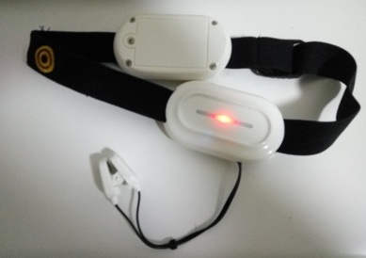

图2.6 BD-C-1型无线脑波采集分析系统

2.3.3 若水合wi106806便携式脑波仪

表2.6 主要功能与参数表

|  |  |
| --- | --- |
| 指标 | 具体参数 |
| 脑电采集指标 | (1) 便携式脑波仪以发带形式配戴在头部，测量头部前额叶脑波。要求佩戴舒适，信号稳定可靠。  (2) 通道数：单通道  (3) 集成度高：采用单颗芯片实现脑电信号采集、滤波、放大、A/D转换、计算等一体化工作。  (4) 电极：采用非侵入式干电极，无需导电胶或导电液  (5) 脑电采集位置：前额（FP1）  (6) 信号采样率：512Hz  (7) ADC精度：12位ADC  (8) 环境滤波：50Hz |
| 脑电数据指标 | (1) 脑电设备可输出原始脑电数据，数据输出频率为512Hz  (2) 输出δ、θ、α、β、γ频段8个EEG参数，输出频率为1Hz。  (3) 输出“专注度 (attention) "和“放松度 (meditation) "参数，数据输出频率为1Hz。其中“专注度"参数以1-100之间的数值来表示被试者的注意力集中程度；“放松度"参数以1-100之间的数值来表示被试者的放松程度。  (4) 输出电极脱落检测数据  (5) 输出眨眼强度检测数据  (6) 采用自适应算法，可适用于不同的人群和环境。 |
| 数据通讯 | (1) 通讯方式：无线数据通讯  (2) 无线传输距离：10米  (3) 无线通讯频率：2.4GHz |

## 2.4 技术参数对比分析

表2-3 国内外参考产品功能及技术参数对比表

|  |  |  |
| --- | --- | --- |
| 产品名称 | 输出参数 | 功能 |
| NeuroSky  （神念科技）  脑立方耳机  MindWave Mobile 2 | ：• 原始脑电波 • 输出EEG脑电功率谱（Alpha, Beta等等）  • 输出NeuroSky的专利eSense专注度，eSense放松度，眨眼检测及其他指数 | 使用神念科技（NeuroSky）的脑电波传感耳机来测量注意力和印象水平 |
| 视友科技CUBand  脑波仪 | 采集8个EEG参数（α波、β波、θ波、δ波、γ波等）、专注度、放松度等生理指标； | 跟思语脑波灯结合反映人的情绪状态  与大脑360结合，了解用户在想什么，然后干预 |
| BD-C-1型无线脑波采集分析系统 | 实时采集个体脑电EEG信号，并通过专门的算法，实时得出并显示学员的8组EEG参数和专注力数值及放松能力数值。 | 开展便携神经生物反馈实验，并可对注意力水平、认知能力水平、专注能力、抗干扰能力、思维能力和情绪自主调节能力的辅助调节及训练测试。 |
| 若水合wi106806便携式脑波仪 | •输出δ、θ、α、β、γ频段8个EEG参数  •输出“专注度 (attention) "和“放松度 (meditation) "参数 | 实现对认知能力的训练、放松协调训练 |

## 2.5 市场分析

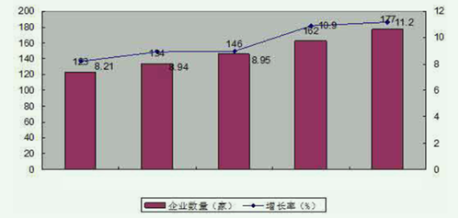

图2.7 2015-2019脑电行业企业数量

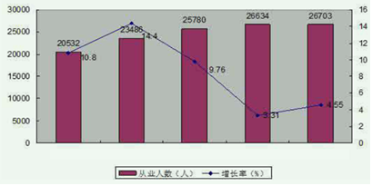

图2.8 2015-2019行业从业人员数量

从2015年开始脑电行业的从业人员和企业数量都呈持续增长趋势。

# 三．关键技术分析

## 3.1关键技术分析清单

表1 关键技术分析表

|  |  |  |  |
| --- | --- | --- | --- |
| 序号 | 关键技术名称 | 重要性评分（5分制） | 关键技术说明（对功能及性能的支撑作用，基本原理） |
| １ | 脑电电极固定技术 | 5 | 在实际应用中，贴在皮肤表面的电极片因皮肤表面接触区域不平坦、不整洁或人体运动等 原因容易脱落。电极片一旦脱落，脑电采集电路会无法正常采集，甚至造成后续应用的误判 因此电极固定非常重要。 |
| ２ | 低功耗技术 | 5 | 人们对电子产品可移动化要求的提高受到电池容量发展的限制,低压低功耗设计越来越受到人们的重视。芯片设计领域比较常见的低功耗设计方向是优化芯片架构，升级生产工艺、降低芯片工作电压、采用不同速度的标准单元，分区域采用不同电压的电源以及模块关断（多电压域）。 |

## 3.2关键技术1分析

**（1）脑电电极固定技术**

脑电图是通过精密的电子仪器，从头皮上将脑部的自发性生物电位加以放大记录而获得的图形，是通过电极记录下来的脑细胞群的自发性、节律性电活动，常规脑电图、动态脑电图监测、视频脑电图监测。

脑电信号的采集最容易受到电极脱落或接触不良的影响，且长程脑电图监测时间较长，更容易出现意外情况，为保障长程脑电图脑电信号记录的稳定和高质量，确保头皮电极固定牢固非常重要。

**（2）当前技术现状及发展趋势**

用于测量脑电信号的非入侵式电极，一般都是用银/氯化银电极和纯金属电极配合导电膏一起使用。这种传统湿电极方法可以减少电极和皮肤之间的接触电阻，但是不利于使用者体验，其需要较长时间的准备工作，并且之后还需要清除使用者皮肤上残留的导电膏，此外，这种方法需要专业人员的操作，不适合临床以外的应用。而纯金属的干电极与皮肤间的接触阻抗较大，难以获得理想的脑电信号。另一种金属微针电极，用微针刺过皮肤的表皮和真皮接触，从而减小电极和皮肤之间的阻抗。这类电极属于半入侵式电极，电极上的微针会刺破皮肤，在使用过程引起体验者的不适，并且会引起皮肤的感染。水凝胶作为电极材料有着先天的优势。水凝胶一般较为柔软，可以和皮肤接触的更为紧密，提高了使用者的舒适体验度，同时也有利于电信号的传导。另一方面，水凝胶有着良好的湿润效果，可以极大的减少皮肤接触阻抗，效果媲美湿电极。

**（3）最相关专利分析**

脑电电极固定相关专利分析表

|  |  |  |  |  |  |
| --- | --- | --- | --- | --- | --- |
| 序号 | 专利申请时间 | 专利申请号 | 专利权人 | 专利名称 | 关键专利技术点分析（保护了什么创新技术点） |
| １ | 2020-02-28 | CN201920782998.3 | 许冬美 | 一种脑电图电极固定装置 | 该专利涉及医疗器械技术领域，且公开了一种脑电图电极固定装置，包括竖直固定带，所述竖直固定带的正面活动安装有电极接触片，该脑电图电极固定装置，通过竖直固定带和连接弹性带以及横向固定带以及纵向连接弹性绳可以使得所有的电极接触片能够覆盖住整个头部，具备可对电极的位置进行调节，可适用于不同大小头部病人的检测的优点 |
| ２ | 2020-02-11 | CN201920359224.X | 胡以达，李凤，王学峰 | 一种用于脑保护脑电监护电极固定系统 | 该专利公开了一种用于脑保护脑电监护电极固定系统，主要包括外围冷凝头带、冷凝电极压板和电极固定塞，外围冷凝头带和冷凝电极压板上都设有可供电极滑动及安装的轨道，同时外围冷凝头带和冷凝电极压板由弹性高分子塑料制成，内部中空，可填充入冷凝液。这样，可以解决现有重症监护条件下，脑电电极安装不牢固；掉落后重新安装定位不准；以及由于现有市场上电极帽造价高，导致长期监护成本高昂的问题；同时增加降温退热脑保护设计方案，从而使其更加适宜重症患者长期连续的脑电监护。 |

**（4）专利风险分析结论**

本文自己设计了采用水凝胶基质和带图案的可拉伸碳纤维材料组成的电极。以水凝胶为基础的新材料一般较为柔软，可以和皮肤接触的更为紧密易于操作，对大脑表面的粘附性更好，在检测的过程中不易脱落。，结合专利分析，本文并未涉及侵权。

## 3.3关键技术2分析

**（1）低功耗设计**

对低功耗设计的追求缘起于日渐膨胀的芯片功能，不断增高的运行频率和随之而来的高功耗与高发热等方面的因素渐渐对设备整体性能造成越来越严重的影响。从原理上说，功耗即为功率，指的是单位时间内消耗的能量。在系统设计中，低功耗设计（Low-Power Design）是许多设计人员必须面对的问题，其原因在于嵌入式系统被广泛应用于便携式和移动性较强的产品中去，而这些产品不是一直都有充足的电源供应，往往是靠电池来供电，所以设计人员从每一个细节来考虑降低功率消耗，从而尽可能地延长电池使用时间。

**（2）当前技术现状及发展趋势**

目前的低功耗设计主要从芯片设计和系统设计两个方面考虑。随着半导体工艺的飞速发展和芯片工作频率的提高，芯片的功耗迅速增加，而功耗增加又将导致芯片发热量的增大和可靠性的下降。因此，功耗已经成为深亚微米集成电路设计中的一个重要考虑因素。为了使产品更具竞争力，工业界对芯片设计的要求已从单纯追求高性能、小面积转为对性能、面积、功耗的综合要求。而微处理器作为数字系统的核心部件，其低功耗设计对降低整个系统的功耗具有重要的意义。

人们对电子产品可移动化要求的提高受到电池容量发展的限制,低压低功耗设计越来越受到人们的重视。模拟电路的低压低功耗设计技术受电路工作原理与数字电路兼容性的限制,面临着较大的挑战。今后可能的发展方向主要有: 一、在现有工艺下,进一步降低电源电压。采取的措施可以从改进电路拓扑结构入手,使电路能在阈值电压一定的情况下降低电源电压来工作。二、研究新的工艺,使模拟电路与数字电路能更好地兼容,降低所有器件的漏电流,提供电路处理的信噪比。三、数字电路的工艺特征线宽和工作电压在目前仍然按照摩尔定律在不断减小。由于种种原因的限制,模拟电路的特征线宽和工作电压的减小速度远低于数字电路。为此,数模电路混合设计的工艺兼容性是一个值得探讨的问题。随着工艺尺寸和电源电压的减小,模拟集成电路的设计将遇到诸多调整,采用精确的器件模型来开展设计至关重要。因此,研究在深亚微米下器件更加精确的模型,将是今后努力的方向。

**（3）最相关专利分析**

低功耗模块相关专利分析表

|  |  |  |  |  |  |
| --- | --- | --- | --- | --- | --- |
| 序号 | 专利申请时间 | 专利申请号 | 专利权人 | 专利名称 | 关键专利技术点分析（保护了什么创新技术点） |
| １ | 2018-01-12 | CN201720615445.X | 袁博群 | 低功耗电源供电电路 | 该专利公开了一种低功耗电源供电电路,包括提供偏置电压的偏置子电路、与所述偏置子电路相连的用于镜像电流的电流源子电路、与所述电流源子电路相连的放大子电路、与所述放大子电路相连的电流镜子电路、与所述放大子电路和所述电流镜子电路相连的反馈子电路及补偿电容,所述电流源子电路提供所述低功耗电源供电电路的工作电流,所述放大子电路比较所述反馈子电路的输出电压与基准电压端的基准电压,并将比较结果进行放大,来响应负载电流的变化。本实用新型电路结构稳定、能够快速响应负载电流的变化且实现了静态功耗的纳安级别。 |
| ２ | 2016-05-18 | CN201410576845.5 | 王耀斌 | 一种低功耗便携式仪器 | 该专利涉及电子产品领域,具体涉及一种低功耗便携式仪器。一种低功耗便携式仪器,由单片机、电源电路、测量电路、液晶显示电路、USB通讯电路、I2C存储器以及键盘组成；其中,测量电路、液晶显示电路、USB通讯电路、I2C存储器以及键盘均与单片机相连,电源电路与单片机、测量电路、液晶显示电路、USB通讯电路、I2C存储器以及键盘均相连。本发明基于MSP43OF149低功耗的单片机系统的低功耗硬件设计,以其卓越的性能和极低功耗的特点,非常适合电池供电的便携式系统,实现高性能的微功耗系统。本发明电池的使用寿命可以比基于一般CPU的系统有明显的延长。 |
| 3 | 2014-05-07 | CN201320759317.4 | 李明 | 低功耗蓝牙通信模块 | 该专利提供了一种低功耗蓝牙通信模块，该模块包括基板、设置于所述基板上的蓝牙芯片和天线，所述蓝牙芯片和所述天线通信连接,所述蓝牙芯片为CC2540芯片，所述天线为3dBi陶瓷天线。本实用新型的低功耗蓝牙通信模块,具有通信距离长、价格低廉、可全向通信、体积小、易集成等特点。 |

**（4）专利风险分析结论**

本文除了选择高集成度的脑电信号采集器件如数模转换芯片ADS1292，优化精简电路，达到这个目的外，我们还从定时提醒功能这个角度进行了改进，将定时提醒功能设置为周期性的提示，降低了功耗。，结合专利分析，本文并未涉及侵权。

## 3.4专利总结

本文对两个与脑电检测的相关技术进行分析，一个是脑电电极固定，另一个是低功耗技术。在实际应用中，贴在皮肤表面的电极片因皮肤表面接触区域不平坦、不整洁或人体运动等原因容易脱落。为保障长程脑电图脑电信号记录的稳定和高质量，确保头皮电极固定牢固非常重要。而电子产品可移动化要求的提高受到电池容量发展的限制,因此低压低功耗设计也是不容忽视的。

分析了相关专利后，我们决定电极固定部分采用采用水凝胶基质和带图案的可拉伸碳纤维材料组成的电极。而低功耗部分，除了选择高集成度的脑电信号采集器件如数模转换芯片ADS1292，还将定时提醒功能设置为周期性的提示，达到降低功耗的目的。

因此本文的设计方案在这两个角度并未涉及侵权。

# 四．仪器及系统目标及基本功能

## 4.1 产品设计目标

所为脑电监护，就是应用现代工程技术手段将所监护的病人的脑电信号实时地、连续不断地显示出来，供神经科的医生或是有经验的工程技术人员连续的观察该病人脑电图的变化情况，以提供及时的治疗或者抢救。当然，人们希望脑电的监护仪器能具有自动报警的功能，从而减轻观察者的劳动强度并提高监护的功率及可靠性。

1.该便携式脑电监护仪具有时域幅度检测功能,癫痫发作时，脑电信号的幅度一般明显增大，因此可以设置一个幅度阈值，一旦脑电幅度大于该阈值即可给出报警信息（声的或者光的），从而使癫痫发作病人得到及时的救护。

2.频谱跟踪分析功能，临床上习惯于将脑电波分为 四种节律，频率范围分别为1.0到4.0Hz,4.0到8.0Hz，8.0到14.0Hz,14.0到30.0Hz。脑电会随着年龄等因素会有差异，正常常年人脑电活动主要以α节律为主。利用信号处理中的自适应谱估计技术先估计前一段信号的功率谱，并将其分成上述4个频段。当新一个数据到来时，用普跟踪技术可得到加入这一数据后的新的功率谱，从而实现了频谱的自适应跟踪。癫痫发作时脑电信号的功率谱的幅度明显增大，而峰值幅度对应的频率明显降低。根据这一事实也给出报警的依据。

## 4.2 产品用户定位

5W1H 方法能够清晰的了解产品设计的目的，用户的人群与习惯，产品的使用场景与时间等相关信息，更好的梳理便携式脑电监护仪的设计流程。

表4-1 便携式脑电监护仪5W1H 分析图

|  |  |
| --- | --- |
| WHO? | 目标用户为有监测脑电需求的人群，主要睡眠障碍人群。 |
| WHAT? | 主要用于将所监护的病人的脑电信号实时地、连续不断地显示出来，供神经科的医生或是有经验的工程技术人员连续的观察该病人脑电图的变化情况，以提供及时的治疗 |
| WHY? | 目前市场上尚属蓝海市场，随着半导体技术的发展，芯片集成度的提高，价格的不断下降，便携式脑电监护仪不断得到发展，产品也时常见诸市场，已然成为脑电监护的主要方式。 |
| WHERE? | 可用于多种场合，可在家庭用于监测睡眠情况，也可用于办公室人群。 |
| WHEN? | 仪器使用不需要专业的指导，医生可以随时监测家庭中病人的情况，通过脑电信号判断病况；任何时候睡觉都可以用脑电监护仪进行监测，安全可靠。 |
| HOW? | 使用时被监测者的脑电信号可以实时地，连续的被显示出来，且具有自动报警功能，完全不会影响用户的状态。 |

## 4.3 功能模块设计

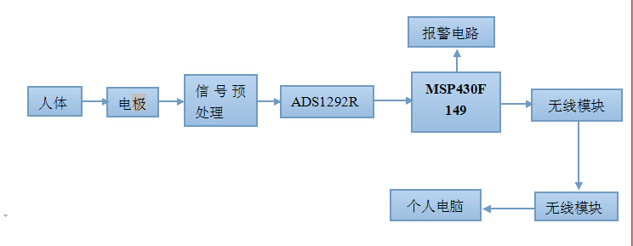

图4-1 本设计的各功能模块

现在脑电放大电路是比较成熟的电路，但体积一般都比较大，本设计选择高集成度的脑电信号采集器件，优化精简电路，用最少的器件达到相应的功能以减少系统的体积。

采用TI公司生产的专门针对ECG和EEG等生理参数的数模转换芯片ADS1292R,其原理图如下所示：

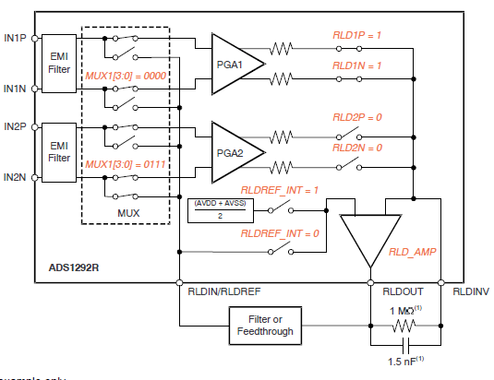

ADS1292R是多通道、同步采样、24位、三角积分()模数转换器(ADC),此转换器具有内置的可编程增益放大器、内部参考和一个板载振荡器。其集成了所有便携式、低功率医疗心电图(ECG)和脑电图(EEG)、体育运动和健身应用所需的全部特征。借助于其高集成度和出色的性能，ADS1292R可在大大减少尺寸，降低功耗和成本的前提下实现可升级医疗仪器的系统创建。

主控制芯片采用TI公司生产的MSP430F149，它具有超低的功耗，工作模式下当频率为1MHz的时候为280,待机模式下为1.6，断电模式下为0.1。拥有5种省电模式，从待机模式下唤醒时间少于6，16位精简指令集构架，125 ns指令周期时间，12位A/D转换器以及内部参考，样品和保持与autoscan特征,拥有片上比较器，串行板载编程，不需要外部编程电压。

通过ADS1292R处理后的脑电信号已经数字化，要传送到MSP430单片机，本设计采用SPI通信模式，实现芯片之间的通信，其通信方式如下：

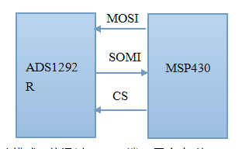

图3 SPI模块示意图

MSP430工作在主动模式，其通过MOSI端口写命令到ADS1292R,ADS1292R收到命令后会按照单片机发送的命令通过SOMI端口向单片机发送心电数据，CS作为使能端，由单片机控制，单片机通过改变CS的高低，来控制ADS1292R是否工作。

单片机接收到脑电信号以后，会判断脑电是否正常，如果出现异常会报警，以通知医护人员处理。如果信号正常，单片机同样会通过SPI的形式，把脑电信号传送到无线模块的发送端，发送端接收到以后就会通过无线的方式传送到无线模块的接收端，然后接收端会把脑电信号传送到上位机，以实现脑电波的显示。

表4-1　用户需求及功能模块对应表

|  |  |  |  |
| --- | --- | --- | --- |
| 序号 | **模块名称** | **功能及覆盖的用户需求（包括一级，二级）** | |
| 一级需求 | 二级需求 |
| 1 | ADS1292R | 模数转换，增益放大 |  |
| 2 | MSP430F149 | 编程，判断 |  |
| 3 | 报警模块 | 实现脑电信号高于阈值时发出警报 |  |
| 4 | 无线通信模块 | 实现与上位机的无线通信，实时显示 |  |

## 4.4 技术参数设计

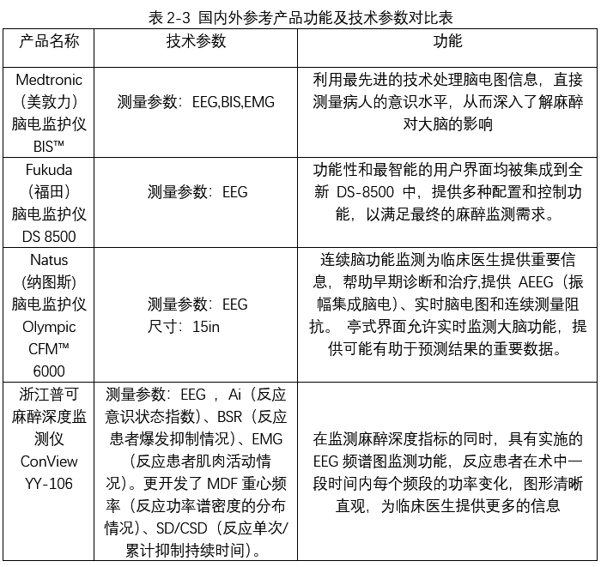

# 五、硬件实现方案

滤波陷波电路的实现：其电路的陷波原理是取二极管的单向导电性，而电路的低通滤波采用传统的无源一阶低通滤波器，高通滤波器采用了传统的阻容滤波，电路的频率响应函数如下式所示，通带截止频率可由电路的频率响应函数计算得到：



通过选取适当的电阻和电容值，取其-3dB频率点可以得到其截止频率，可达到预期的通带范围。其实现电路如下所示：

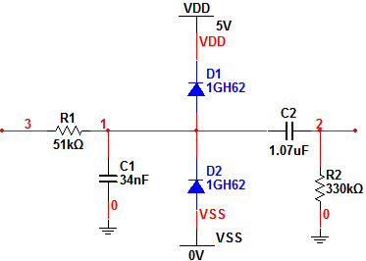

图5.1 滤波陷波电路原理图

脑电信号经过电极从端口3输入，经过限幅和滤波后通过端口2输出。

右腿驱动电路：50Hz工频干扰等共模干扰是脑电、心电等生物电测量中最重要的干扰，除通过选取具有高共模抑制比的前置放大器进行抑制外，右腿驱动电路是抑制共模干扰最有效的方法。由于ADS1292R芯片集成了右腿驱动电路，因此只需要少量的外部元件就可以实现右腿驱动电路的设计。针对ADS1292R芯片设计的右腿驱动见下图。电路由ADS1292R内部的RLD电路以及外部的R0，R3，C3组成，R0起到限流保护作用，防止流过人体的电路太大，对人体造成伤害，R3和C3构成反向放大滤波电路。通过配置寄存器，选择RLD的参考段为AGND及相应通道，由于ADS1292R内部的PGA的共模增益为1，因此右腿驱动输出为：

,

其中Vc是输入共模信号，sk由寄存器配置为1或者0.在稳态时信号共模分量为：



其中Id为人体位移电流。



图5.2 右腿驱动电路

ADS1292R内部结构如图所示。其内部集成了2路并行的PGA与ADC、监测电路和数字滤波电路，采用SPI串口通信方式设置内部控制用寄存器并输出数字信号。根据心电模式或脑电模式的具体应用，通过单片机配置多路选择器(MUX)内部各个输入端(INXX,RLD)的通断，可编程放大器(A1~A2)的放大倍数和A/D转换器(ADC1~ADC2)的采样频率。当芯片完成一次转换，DRDY引脚变为低电平，通知单片机通过SPI总线读取数据。

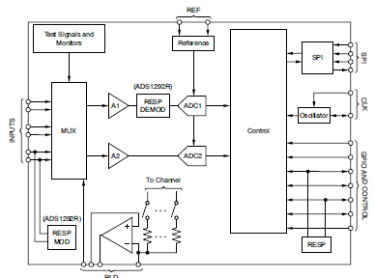

图5.3 ADS1292R内部结构原理图

该芯片内部电路可分为数字和模拟两大部分，数字部分供电范围为1.6V~3，6V，模拟部分既可采用单极性供电(2.7~5.25V),也可以采用双极性供电().当模拟部分采用单极性供电时，其输入模拟信号的电压范围为0~5.25V；当模拟部分采用双极性供电时，其允许输入信号的范围为-2.5~2.5V。使用时，既可以使用片内参考电压，也可以用片外参考电压。A/D时钟电路的配置也一样，既可以使用片内时钟电路，也可使用片外时钟电路，若选用片内时钟电路，A/D还可以向外提供时钟信号。

下图是ADS1292R电路原理图，如图所示，芯片采用单极供电，电源由主板电源提供，时钟选择为内部时钟，通过配置寄存器实现时钟的震荡，并且会通过端口输出。通过引出CLK,DIN,DOUT,CS等引脚实现ADS1292R与MCU的通信，输入命令，输出数据。



图5.4 ADS1292R电路原理图

电源电路：电路中需要的电压有5V和3.3V，5V电压可以通过电脑的USB口直接供给，3.3V电压可以通过5V电压使用LM1117-3.3获得，其电路图如图：



图5.5 5V转3.3V电路

在本设计中，要用到数字地和模拟地。对于数字地和模拟地如果不加以区分，可能使电路质量下降，影响电路的性能。因为模拟信号涉及弱小信号，但是数字信号的门限电平较高，对电源的要求相对于模拟电路要低一些。既有数字电路又有模拟电路的系统中，数字电路产生的噪声会影响模拟电路，使模拟信号的小信号指标变差，克服的办法是分开模拟地和数字地。

把模拟地和数字地分开的方法有很多，比如说在把所有的模拟地连接起来，把所有的数字地连接起来，然后把数字地和模拟地单线引出来，然后用磁珠、电容、电感或者0欧姆的电阻连接起来。磁珠的等效电路相当于带阻滤波器，对某一段频率噪声有明显的抑制作用，因此需要事先估计噪声的频率，以便于选用适当的型号，对于频率不确定或者是无法预知的情况，磁珠不合适。电容会隔直流，电感的体积太大，杂散参数多，不稳定。综合考虑，最终使用0欧姆的电阻把模拟地和数字地连接起来。0欧姆的电阻相当于很窄的电路通道，能够有效地限制环路电流，能够有效地限制环路电流，是所有频带上的噪声都能得到抑制。电路如下：



图5.6 数字地模拟地连接电路

对于MCU电路，采用MCU最小系统，无线模块，采用集成化模块，硬件电路已经

相当成熟，在这里就不再过多的叙述。

# 六、外观设计

我们所设计的这款便携式无线脑电监护仪主要包括佩戴在头部的头环、一个独立电极片、仪器硬件保护盒。其中头环包括两个用于从额头获取脑电信号的电极片；一个独立电极片用于贴在胸腔，采集到的信号与头环采集到的脑电信号进行处理，起到降低脑电信号噪声的作用；主体硬件电路包括蓝牙模块等封装在仪器硬件保护盒中，该保护盒材质轻便体积小，便于携带。

## **虚拟 3D 模型建立**

如图 6-1 所示为便携式无线脑电监护仪的 3D 模型构建。

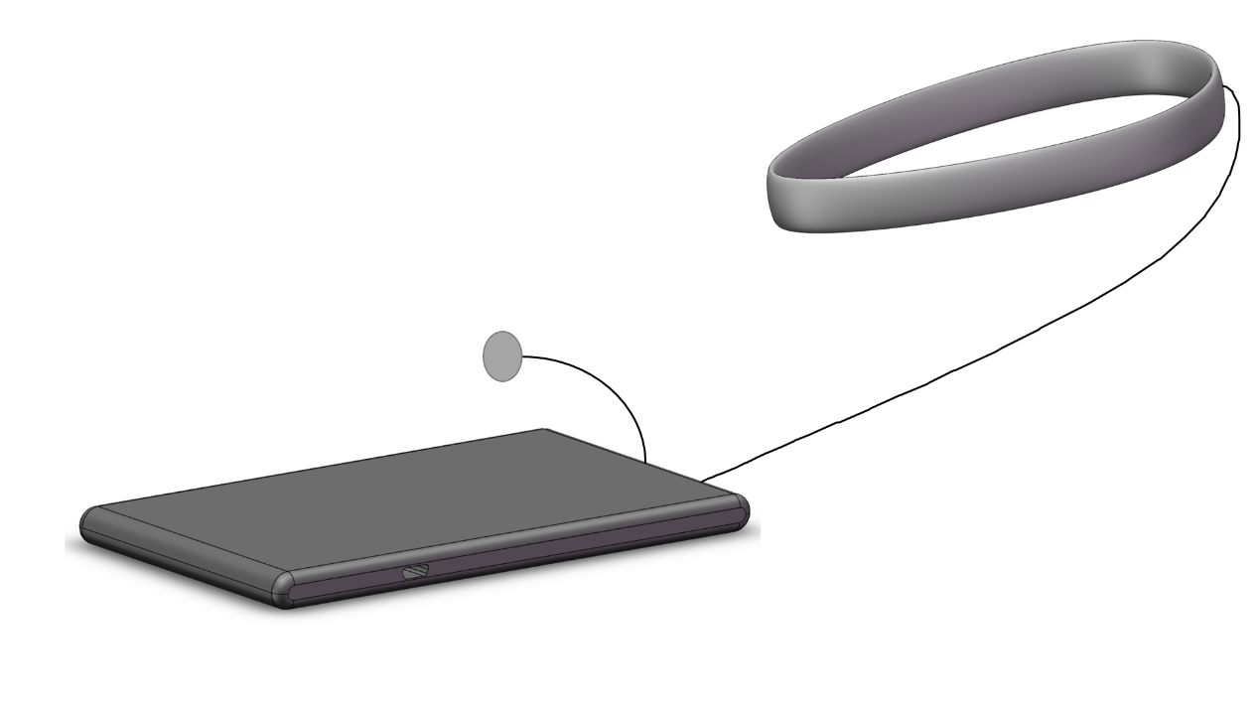

图 6-1本产品3D渲染图

# 七．软件设计目标与基本功能

## 7.1 便携式无线脑电监护仪交互信息架构

通过构建的便携式无线脑电监护仪用户体验地图可以形成 APP 使用过程中的多个功能需求，这些需求需要进行分析整理，对其进行重要度的划分以及层次的划分，从而确定其在 APP 中层级的深浅以及使用流程。

### **7.1.1 功能优先级确立**

通过用户体验地图可以确立便携式无线脑电监护仪APP中主要的功能和需求，接着需要对这些需求进行总结和重要程度的排序，从而确定各个功能在 APP 中的层级与位置，如表7-1便携式无线脑电监护仪APP的主任务和子任务以及他们的频率，重要度和综合评分。

表7-1 便携式无线脑电监护仪功能与优先级排布

|  |  |  |  |  |
| --- | --- | --- | --- | --- |
| 用户任务 | 子任务 | 使用频率 | 重要度 | 综合评分 |
| 查看实时脑电图  查看历史脑电图  一键报警  设置一键报警 | 脑电图实时显示  按时间查看历史脑电图  拨打报警电话  报警联系人设置  报警短信内容设置 | ☆☆☆  ☆☆☆  ☆☆  ☆  ☆ | ☆☆☆  ☆☆☆  ☆☆☆  ☆☆  ☆ | ☆☆☆  ☆☆☆  ☆☆  ☆☆  ☆ |

### **7.1.2 功能流程图绘制**

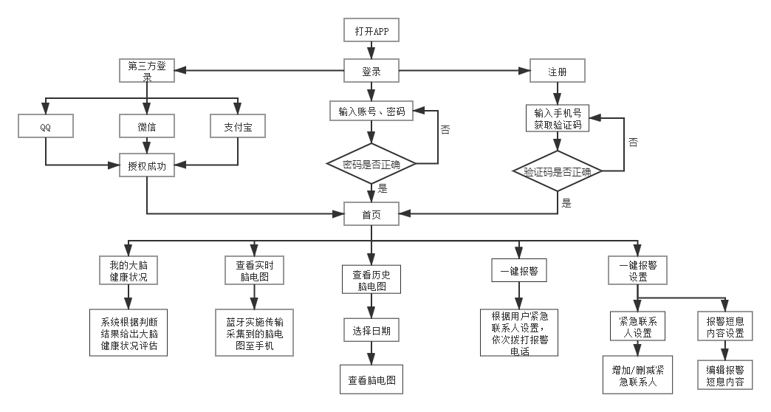根据功能优先级的确立可以得到各个功能之间的相关联系以及各功能的层级，如图7-1 所示。通过分析和整合将便携式无线脑电监护仪 APP 的架构分为五个标签，分别是我的大脑健康状况、查看实时脑电图、查看历史脑电图、一键报警以及一键报警设置五个方面，“我的大脑健康状况”主要是对使用者当前的脑电进行评估后得出一个数值，判定当前脑电是否健康，“查看实时脑电图”页面主要是用于查看使用者实时脑电图，“查看历史脑电图”主要用于选择日期查看对应日期的脑电图，“一键报警”用于根据用户紧急联系人设置，依次拨打报警联系人的电话，“一键报警设置”用于设置紧急联系人、设置报警短信内容，可以增加/删减紧急联系人、编辑报警短信内容。

图 7-1 便携式无线脑电监护仪功能流程图

## 7.2 界面交互高保真模型输出

图 7-2 便携式无线脑电监护仪APP首页

图7-3 查看实时脑电图

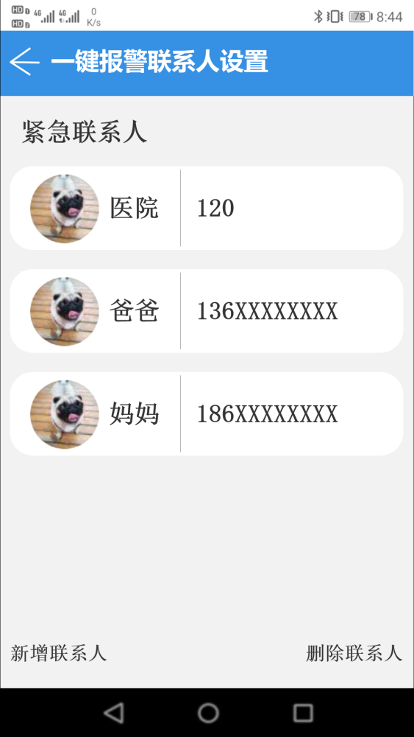图7-4 查看历史脑电图

图7-5 一键报警联系人设置

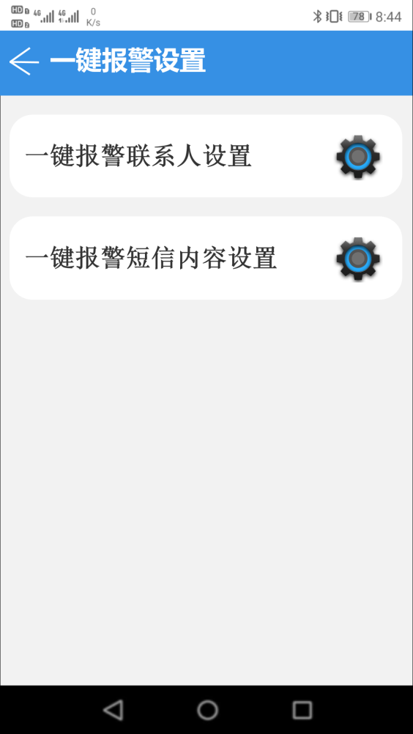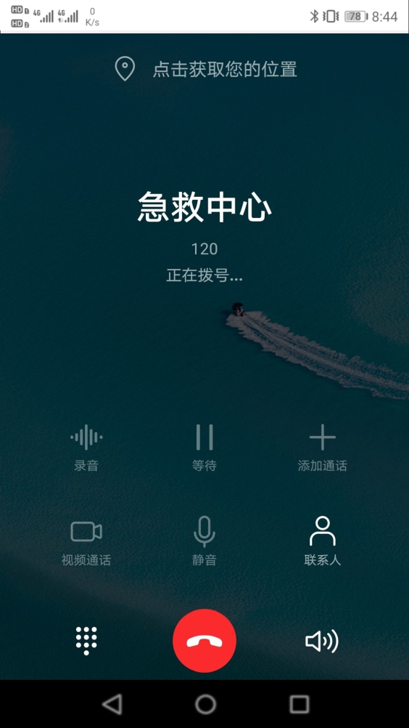图7-6 一键报警

图7-7 一键报警设置

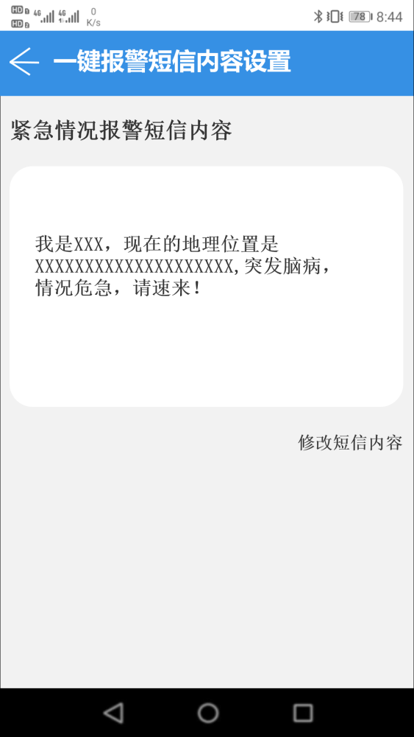图7-8 一键报警短信内容设置

参考文献

1. 杨正强. 基于QFD的摩擦焊机造型设计[J]. 机械设计, 2015, 32(3): 119-122.
2. 雄伟. 质量功能展开——从理论到实践[M]. 北京: 科学出版社, 2009.
3. Li M, Ming X, He L, et al. A TRIZ-based trimming method for patent design around[J]. Computer-Aided Design, 2015, 62: 20-30.
4. 张芳兰, 杨明朗, 刘卫东. 基于QFD/TRIZ 集成模型的产品创新设计[J]. 制造业自动化, 2014,36(13): 101-104.
5. HAN Tong-a，HE Cong，SHEN Li-xiang. Automatic Classifi-cation of Patent Documents for TRIZ Users[J]. World Patent Information, 2006, 28: 6-13.
6. 吕忠园. TRIZ 在工业设计中的应用研究[D]. 中央美术学院, 2012.
7. Dumas D, Schmidt L. Relational reasoning as predictor for engineering ideation success using
8. TRIZ[J]. Journal of Engineering Design, 2015, 26(1-3): 74-88.
9. 颜名妤. 应用QFD与TRIZ于创新设计方法之研究[D]. 哈尔滨工业大学, 2015.
10. 张彩丽, 杨帆, 任工昌. 产品创新设计方法中TRIZ和QFD的集成模式研究[J]. 机械设计 与研究, 2014, 30(5): 30-33+37.
11. 颜名妤. 应用 QFD 与 TRIZ 于创新设计方法之研究[D]. 哈尔滨工业大学, 2015.
12. 张芳兰, 杨明朗, 刘卫东. 基于 QFD 的汽车造型设计特性优先度评价方法[J]. 包装工程, 2014, 35(24): 59-62.
13. 宋宝丰. QFD(质量功能配置法)在包装设计中的应用[J]. 包装工程, 2006, (4): 87-91.
14. 王娟丽. 基于 QFD 的概念设计方法研究[D]. 浙江大学, 2011.
15. 樊佳爽. QFD 和 TRIZ 集成在儿童滑板车概念设计中的应用研究[D]. 陕西科技大学, 2015.
16. 庞亮, 孟雪井. 基于 HOQ 矩阵和粗糙集的产品概念设计及评价方法[J]. 湘潭大学自然科学 学报, 2017, 39(04): 14-17.
17. A Driver Fatigue Recognition Model Using Fusion of Multiple Features. Yang G,Lin Y,Bhattacharya P. Conf.Proc.IEEE Int.Conf.Syst.Man Cybern . 2005
18. Physiological indicators of driver fatigue.Road safety research. SAROJ K L,CRAIG A. Policing and Education Conference . 2000
19. Optimal spatial filtering of single trial EEG during imagined hand movement. Ramoser, H,Muller-Gerking, J,Pfurtscheller, G. Rehabilitation Engineering, IEEE Transactions on . 2000
20. Wavelets:From math to practice. RADUNOVIC D P. Springer . 2009
21. Real-Time Nonintrusive Monitoring and Prediction of Driver Fatigue. Ji Qiang,Zhu Zhiwei,Lan P. IEEE Transactions on Vehicular Technology . 2004
22. Detecting Sleepy Drivers by Pattern Recognition basedAnalysis of Steering Wheel Behaviour. Krajewski J,Golz M,Sommer D. Proceedings of the Fifth International DrivingSymposium on Human Factors in Driver Assessment, Training and Vehicle Design . 2009
23. 陈健萍,黎秀银,袁海超,黄冬娜,陈志凤.振幅整合脑电图在脑损伤高危新生儿监测安全性及对临床工作的影响[J].中国现代医生,2021,59(09):92-95.
24. 刘敏,王英.脑电图对静息状态下的青少年吸烟成瘾者的脑电信号变化[J].贵州医药,2020,44(12):1920-1921.
25. 江文. 神经重症病房脑电图监护:困惑与出路[A]. 中国抗癫痫协会脑电图与神经电生理分会.第七届CAAE脑电图与神经电生理大会会刊[C].中国抗癫痫协会脑电图与神经电生理分会:中国抗癫痫协会,2020:1.
26. 练芮含,易彬,朱生东,曹蕾,孙波,祁平安.长程视频脑电图在小儿神经系统疾病中的应用进展[J].中国妇幼保健,2020,35(09):1752-1756.
27. 邱锐琴.视频脑电图监测在癫痫患儿诊断及定位中的作用初探[J].中国实验诊断学,2020,24(02):205-207.
28. 王静,张耀辉,相泓冰.颞叶癫痫患者视频脑电图的表现[J].临床医学,2020,40(01):25-26.
29. 李婷婷,苏艳红. 脑电图在体育运动领域研究进展[A]. 中国生理学会.2019中国生理学会学术年会暨张锡钧基金第十五届全国青年优秀生理学学术论文交流会及第十三届全国青年生理学工作者学术会议论文摘要[C].中国生理学会:中国生理学会,2019:2.
30. 刘畅.脑电图及脑电地形图在老年期痴呆应用的价值[J].中国继续医学教育,2019,11(31):124-126.
31. 钱向明,李花.振幅整合脑电图诊断新生儿脑损伤临床研究进展[J].医学综述,2019,25(19):3912-3916.
32. 尹晶海. 一种做脑电图担架推车[P]. 江西省：CN213157068U,2021-05-11.
33. 张艳丽. 一种神经内科脑电图分析仪[P]. 山东省：CN213097939U,2021-05-04.
34. 宋光捷,周涛. 一种神经内科脑电图仪[P]. 湖北省：CN213046936U,2021-04-27.
35. 王平. 一种脑电图用耳极固定架[P]. 江西省：CN212996452U,2021-04-20.
36. 杨林. 一种脑电图检查用颈部支架[P]. 辽宁省：CN212996456U,2021-04-20.
37. 阮卫云. 一种神经患者脑电图固定装置[P]. 河南省：CN212997303U,2021-04-20.
38. 田佳,周毅,刘力斗. 一种便携无线式多导联脑电图电极帽[P]. 河北省：CN112617844A,2021-04-09.
39. 吴正刚. 一种脑电图仪的电极固定装置[P]. 江苏省：CN212922516U,2021-04-09.
40. 高建娣,高峰,蒋铁甲. 一种儿童视频脑电图定位帽[P]. 浙江省：CN212879330U,2021-04-06.
41. 龚向英. 一种新生儿脑电图检查车[P]. 浙江省：CN212879843U,2021-04-06.
42. 丁锦荣,周旭. 一种改良型脑电图检查帽[P]. 江苏省：CN212853485U,2021-04-02.
43. 王淼,刘仕勇. 一种用于皮层脑电图的皮层电极[P]. 重庆市：CN212853487U,2021-04-02.
44. 杨红,程国强,秦瑞,郭胜男. 一种基于振幅整合脑电图的睡眠觉醒周期的分析方法[P]. 浙江省：CN112545535A,2021-03-26.
45. 吴洵昳,吴冬燕,徐岚,朱认真. 一种脑电图检查用辅助装置[P]. 上海市：CN212788509U,2021-03-26.
46. 黄敏,李富兰. 一种脑电图固定装置[P]. 四川省：CN212729815U,2021-03-19.
47. 纪凡,詹家悦,遇涛. 带着手术服的线缆状传感器和可穿戴式脑电图采集装置[P]. 北京市：CN212698900U,2021-03-16.
48. 窦永霖,詹阳. 一种立体脑电图电极定位方法[P]. 广东省：CN112465900A,2021-03-09.
49. 王斐,王少楠,王惜慧,彭莹,杨乙丁.基于脑电图识别结合操纵特征的驾驶疲劳检测[J].仪器仪表学报,2014,35(02):398-404.
50. 杨玉涛. 脑电图仪测量定位装置[P]. 山东省：CN212650839U,2021-03-05.
51. 邱和松,詹丽燕. 基于脑电图信号AI语义识别装置[P]. 福建省：CN112445288A,2021-03-05.
52. 王春颖. 一种新生儿脑电图检查用枕[P]. 浙江省：CN212630479U,2021-03-02.
53. 穆振东. 一种便携式无线脑电图机[P]. 江西省：CN212592145U,2021-02-26.